Итоговая контрольная работа по биологии для 5 класса

Вариант I
Часть IК каждому заданию (А1-А10) даны варианты ответов, один из них правильный.
А1. Наука, изучающая строение и функции клеток, называется:
- цитология
- энтомология
- микология
- орнитология
А2. Живые организмы, в отличие от тел неживой природы:
- неподвижны
- состоят из химических веществ
- имеют клеточное строение
- имеют цвет
АЗ. Основной частью лупы и микроскопа является:
- зеркало
- увеличительное стекло
- штатив
- зрительная трубка (тубус)
А4. Органоид зеленого цвета в клетках растений называется:
- митохондрия
- ядро
- хлоропласт
- цитоплазма
А5. Грибы – живые организмы, так как они:
- используются человеком
- изменяются под воздействием среды
- имеют разнообразную форму и размеры
- питаются,размножаются и растут
А6. Организмы, клетки которых не имеют ядра – это:
- грибы
- животные
- растения
- бактерии
А7. Важнейшим признаком представителей царства Растения является способность к:
- дыханию
- питанию
- фотосинтезу
- росту и размножению
А8.Лишайники в системе органического мира:
- входят в царство грибов
- входят в царство растений
- представляют группу комплексных организмов
- занимают промежуточное положение между царствами растений и животных
А9. Голосеменные растения, как и папоротники, не имеют:
- стеблей
- цветков
- листьев
- корней
А10. Важнейшим условием жизни грибов является:
- достаточная освещенность
- наличие органических веществ, необходимых для питания
- совместное обитание с растениями
- возможность формирования плодового тела, необходимого для размножения

Часть II
В1.Определите, на каком рисунке изображен плесневый гриб пеницилл. (В ответ запишите однуцифру.)
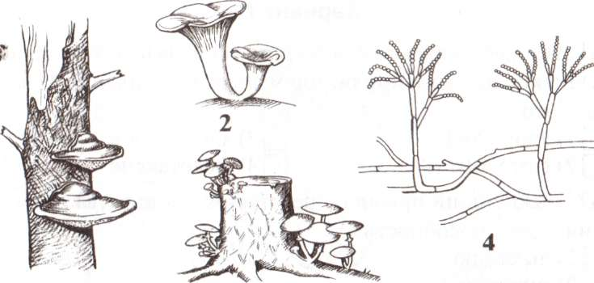

В2. Выберите три правильных ответа. Каждая клетка животных и растений:
- Дышит
- Питается
- Имеет хлоропласты
- Растет и делится
- Может участвовать в оплодотворении
- Образует питательные вещества на свету

В3. Выберите три правильных ответа. Наука микология изучает:
- Водоросли
- Мхи
- Шляпочные грибы
- Животных
- Одноклеточные грибы
- Паразитические и плесневые грибы

Часть IIIРешения заданий С1-С3 запишите полностью, подробно отвечая на каждый вопрос.
С1. Какие типы слоевищ лишайников вам известны?
С2. Какого цвета могут быть пластиды?
С3 Какие среды обитания живых организмов вы знаете?

Итоговая контрольная работа по биологии для 5 класса

Вариант II
Часть IК каждому заданию (А1-А10) даны варианты ответов, один из них правильный.
А1. Наука, изучающая растения, называется:
- Ботаника
- Зоология
- Анатомия
- Микология
А2. Растения усваивают углекислый газ и выделяют кислород в процессе:
- дыхания
- испарения
- почвенного питания
- фотосинтеза
АЗ. Каждая клетка возникает путем:
- гибели материнской клетки
- слияния клеток кожи
- деления материнской клетки
- слияния мышечных клеток
А4. Наука, изучающая строение и функции клеток:
- орнитология
- микология
- цитология
- энтомология
А5. Клетка бактерий, в отличие от клеток животных, растений и грибов, не имеет:
- цитоплазмы
- наружной мембраны
- ядра
- белков и нуклеиновой кислоты
А6. Залежи каменного угля в каменноугольном периоде образованы древними:
- морскими водорослями
- цветковыми растениями
- мхами и лишайниками
- папоротниками, хвощами и плаунами
А7.В отличие от других высших споровых растений, мхи не имеют:
- корней
- стеблей
- листьев
- цветков
А8. Покрытосеменные растения, в отличие от голосеменных, имеют:
- корни
- стебли и листья
- цветки
- семена
А9. Общие признаки, характерные для организмов всех царств:
- активно передвигаются
- имеют клеточное строение
- питаются готовыми органическими веществами
- в процессе жизнедеятельности используют солнечную энергию
А10.Грибы в отличие от животных
- не содержат хлорофилла
- неподвижны и растут всю жизнь
- питаются готовыми органическими веществами
- имеют клеточное строение

Часть II
В1. Какой цифрой обозначен хлоропласт? (В ответ запишите одну цифру)
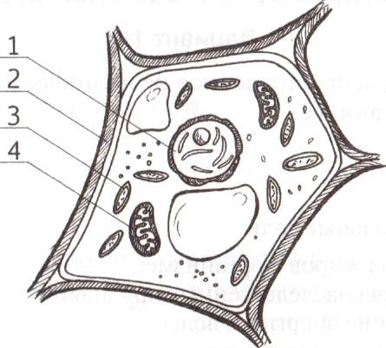

В2.Выберите три правильных ответа. Методами изучения живой природы являются:
- Наблюдение
- Сложение
- Измерение
- Вычитание
- Эксперимент
- Координация

В3. Выберите три правильных ответа. Холоднокровными животными являются:
- Гадюка степная
- Медведь бурый
- Ласточка деревенская
- Жаба зеленая
- Акула белая
- Гусь серый

Часть IIIРешения заданий С1-С3 запишите полностью, подробно отвечая на каждый вопрос.
С1. Каково значение растений в природе.
С2. Назовите органические вещества, входящие в состав клетки?
С3. Какие царства живых организмов вы знаете?

Система оценивания итоговой работы.
За правильный ответ на задания: части А – 1 балл; части В – 1 или 2 балла (в зависимости от трудности вопроса и при наличии полного ответа); части С – 2 балла (при наличии полного ответа). Максимальное количество баллов: 22 балла.
Шкала оценивания результатов учащихся.

Количество баллов | Отметка
19-22 | 5
13-18 | 4
7-12 | 3
0-6 | 2

Критерии оценивания
Оценка «2» ставится, если учащийся набрал менее 33% от общего числа баллов, 6 баллов и менее.
Оценка «3» - если набрано от 33% до 56% баллов, от 7 до 12 баллов.
Оценка «4» - если ученик набрал от 57% до 85% баллов ,от 13 до 18 баллов
Оценка «5» - если ученик набрал свыше 86% баллов, от 19 до 22 баллов

